附件三：候选人投报业绩

河南兴锦建设工程有限公司
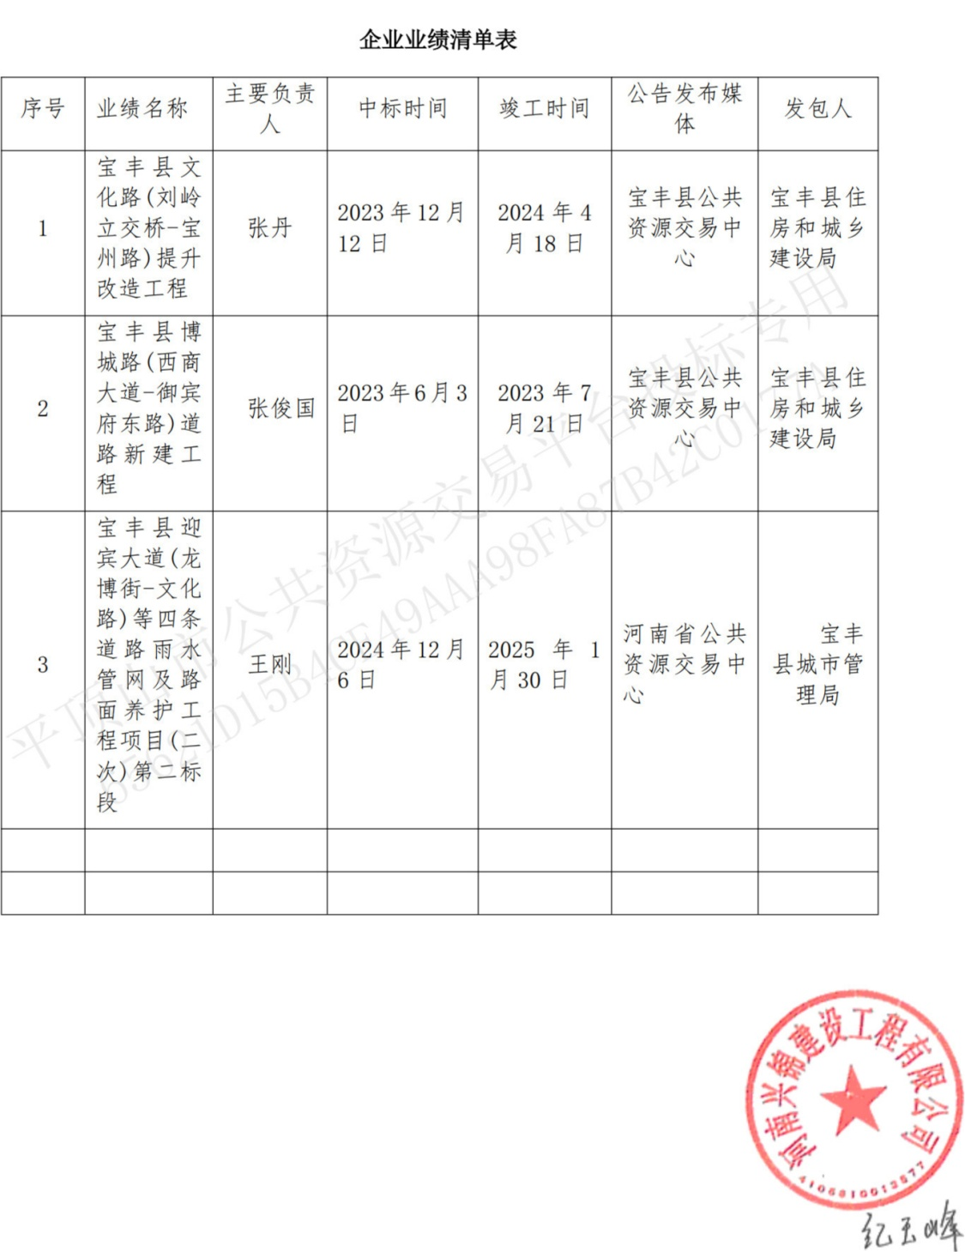

河南睢商建筑工程有限公司
无

河南林正建设工程有限公司
